Wyprawka dla PRZEDSZKOLAKA

- ręcznik do rąk
- poduszka 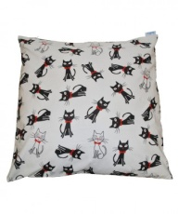
-kocyk 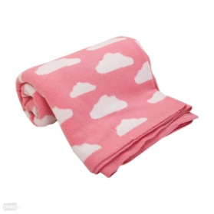
- szczoteczka, kubek, pasta 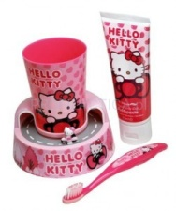
- obuwie zmienne 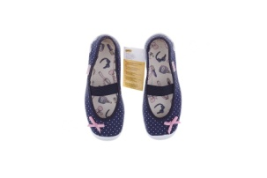
- ubranie do przebrania (bielizna, spodnie, koszulka) 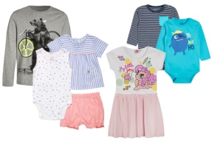

(Podane zdjęcia są przykładowe)

